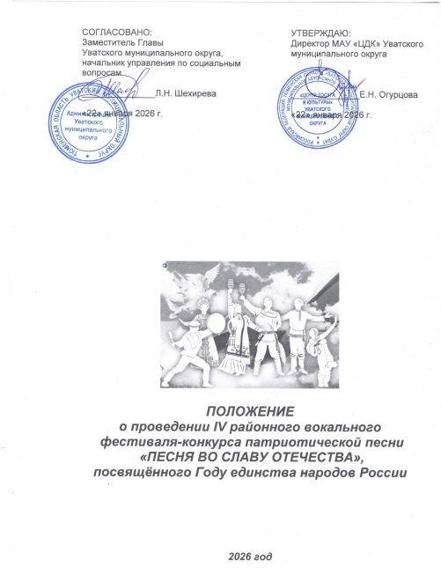
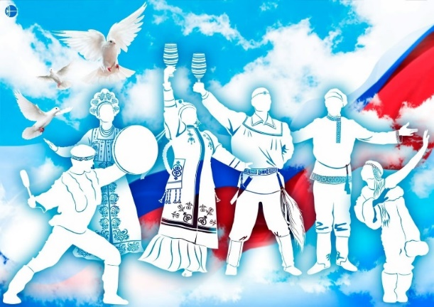
Настоящее положение определяет цели и задачи IV районного вокального фестиваля-конкурса патриотической песни «Песня во славу Отечества» (далее – фестиваль), порядок проведения, участия, организационного и информационного обеспечения.
Фестиваль проходит в рамках мероприятий, посвящённых Году единства народов России.

I. ЦЕЛИ И ЗАДАЧИ
Цель Фестиваля - популяризация вокального искусства и песенного творчества среди трудовых коллективов и общественных организаций Уватского района.

Задачи:
- активизация творческой инициативы участников;
- выявление творческого потенциала в трудовых коллективах и общественных организациях;
- развитие чувства патриотизма и гражданского самосознания граждан Уватского округа;
- обмен опытом участников в процессе организации и проведения фестиваля;
- расширение репертуарного кругозора участников;
- установление творческих контактов между коллективами и общественными организациями;
- внедрение новых форм организации досуга работников учреждений и общественных организаций.

II. ОРГАНИЗАТОРЫ
Организатором Фестиваля является Муниципальное автономное учреждение «Центр досуга и культуры» Уватского муниципального округа при поддержке Администрации Уватского муниципального округа.

III. УЧАСТНИКИ
В Фестивале принимают участие трудовые коллективы учреждений и общественные организации, осуществляющие свою деятельность на территории Уватского муниципального округа. Допускается участие не более 2-ух человек из другой организации. Возрастные категории в Фестивале не предусмотрены.

IV. СРОКИ И МЕСТО ПРОВЕДЕНИЯ
Фестиваль состоится 28 февраля 2026 года в 11.00 в актовом зале МАОУ «Ивановская СОШ» Уватского муниципального округа, корпус 2. Адрес: с. Уват, ул. Уватская, здание 1.

V. УСЛОВИЯ ФЕСТИВАЛЯ
- участники представляют одну песню патриотической тематики.
- приветствуется исполнение песен о единстве народов России, своем родном крае, Уватском округе;
- допустимо наличие «бэк-вокала» в виде гармонической поддержки, предварительно записанной в фонограмме «минус один» или исполняемой «вживую»;
- не разрешается прием «дабл-трэк» (дублирование партии солиста);
- каждый участник (ансамбль, группа) имеет право выступать только один раз и только в одной номинации;
- время исполнения программы – не более 5 минут;
- выступления должны соответствовать общепринятым нормам сценической культуры;
- название композиции в заявке должно совпадать с названием фонограммы, отправляемой организатору;
- запрещается выступление вокалистов под фонограмму «плюс»;
- для участия в Фестивале необходимо подать заявку (приложение №1) и музыкальные материалы (фонограмму) художественному руководителю Уватского районного дома культуры.
Для участия в фестивале участники направляют одним письмом:
- заявочный лист
- списочный состав с указанием должности каждого участника коллектива
- текст песни
- фонограмма
Срок подачи заявок и музыкального материала: не позднее 13 февраля 2026г.
Материалы должны быть подписаны по форме:
Название организации, название документа
Пример:
ЦДК заявка
ЦДК списочный состав
ЦДК текст песни «Батюшка Иртыш»
ЦДК «Батюшка Иртыш»
срок заполнения формы с выбранной композицией – до 30 января 2026г.

Номинации:
- «Квартет» - 4 человека;
- «Ансамблевое пение» - от 5 до 12 человек;
- «Хоры» - 12 человек и более.
Участникам Фестиваля, по его итогам, в каждой номинации могут быть присвоены следующие звания:

- Лауреат I, II, III степени;
- Дипломант I, II, III степени;
- Участник фестиваля-конкурса;
- Гран-При;
- Спецприз

VI. ЖЮРИ. КРИТЕРИИ ОЦЕНКИ ВЫСТУПЛЕНИЙ
Судейство Фестиваля осуществляет жюри, сформированное организаторами.
Все участники оцениваются по 4 позициям:

- идейно-тематическая направленность репертуара;
- исполнительское мастерство;
- сценическая культура;
- техника исполнения и художественный образ.

По каждой позиции член жюри ставит баллы от 1 до 10, где 1 – минимальная оценка, 10 – максимальная. Места среди участников одной номинации распределяются с помощью голосования среди членов жюри.

VII. РЕГЛАМЕНТ ФЕСТИВАЛЯ
Для решения организационных вопросов и оперативного руководства Фестивалем формируется Оргкомитет.

В состав Оргкомитета входят:
- заместитель Главы Уватского муниципального округа, начальник управления по социальным вопросам;
- заместитель начальника управления по социальным вопросам администрации Уватского муниципального округа;
- директор МКУ «РМЦ» Уватского муниципального округа;
- директор МАУ «ЦДК» Уватского муниципального округа;
- заместитель директора МАУ «ЦДК» Уватского муниципального округа;
- директор МАОУ «Ивановская СОШ» Уватского муниципального округа;
- художественный руководитель Уватского районного дома культуры;
- методист по клубной работе МАУ «ЦДК» Уватского муниципального округа.

VIII. ФИНАНСИРОВАНИЕ
Доставка участников производится за счет направляющей стороны, питание – за счет собственных средств участников.

IX. НАГРАЖДЕНИЕ
Участники Фестиваля награждаются дипломами и памятными подарками.

Х. ДОПОЛНИТЕЛЬНЫЕ УСЛОВИЯ
Важно!
Выбор композиции осуществляется участниками самостоятельно.
Во избежание повторения репертуара участники заполняют до 30 января 2026 года форму
https://docs.google.com/spreadsheets/d/1JFHFuajRHj1obd0fM_tGMK2HCrFzCxCSbC3I95NTQdc/edit?gid=0#gid=0
Конкурсант не может выбрать для исполнения песню, выбранную другим участником (в случае если она уже заполнена в таблице в любой из номинаций).

Контакты для подачи заявок и предоставления музыкального материала:
Художественный руководитель Уватского районного дома культуры
Торопова Наталия Константиновна – тел. 8 34561 22181, 8 922 483 8771
Электронная почта: natauvat@mail.ru

Важная информация!
Заявочный лист заполняется в печатном виде
Обо всех изменениях после подачи заявки необходимо сразу сообщать организаторам

Приложение №1
ЗАЯВКА на участие в IV районном вокальном фестивале-конкурсе
патриотической песни «ПЕСНЯ ВО СЛАВУ ОТЕЧЕСТВА!»
1 | Населённый пункт
2 | Название учреждения, организации представляемого исполнителем  (полное/сокращенное)
3 | ФИО руководителя, должность  /всё полностью/  Контактный телефон
5 | Название коллектива,  количество человек
6 | ФИО каждого участника /полностью/,  дата рождения, полных лет | - .  - .  - .  - .
7 | Номинация  /нужное подчеркнуть/ | «Квартет» «Ансамбли» «Хоры»
9 | Название произведения
10 | Композитор, автор текста  /ФИО полностью/
11 | Продолжительность выступления | Произведение: ______мин _______сек
12 | Песни исполняются под фонограмму или музыкальный инструмент  /нужное подчеркнуть/ | Фонограмма  Музыкальный инструмент (какой?)____________
13 | Количество микрофонов и техническое оснащение.  /нужное заполнить/ | 1.Кол-во микрофонов (на стойках или без, для аккомпаниатора?) __________________________________________  2.Стул для аккомпаниатора? __________________________________________  3.Иное оснащение  ___________________________________________
14 | Важная информация  /при наличии/
15 | Общее число делегации населенного пункта  /для питания/ | Участников __________  Сопровождающих__________  Водитель ________  Итого:
Приложение №2
Списочный состав с указанием должности в заявляющемся учреждении. Список должен совпадать с количеством участников коллектива
 | ФИО полностью | Место работы, должность
1 | Иванов  Иван Иванович | МАУ «ЦДК» Уватского муниципального округа, библиотекарь
2 | Сидорова  Мария Ивановна | МАУ «ЦДК» Уватского муниципального округа, руководитель кружка
Приложение №3
Текст песни
Слова …
Музыка…

